INDICA AO PODER EXECUTIVO MUNICIPAL, ATRAVÉS DA SECRETARIA COMPETENTE, QUE REALIZE A TROCA DE LÂMPADAS NA RUA DEP. HITLER SANSÃO, EM FRENTE A GALERIA MARK CENTER NO CENTRO NESTE MUNICÍPIO.

De conformidade com o que estabelece o Artigo 120 do Regimento Interno da Casa, o Vereador Subscritor, depois de ouvida a Soberana e Douta manifestação do Plenário, INDICA ao poder executivo municipal, através da secretaria competente, que realize a troca de lâmpadas na rua Dep. Hitler Sansão, em frente a galeria mark center no centro neste município.

JUSTIFICATIVA:

Fazendo uso da Proposição Indicação, vimos através desta solicitar ao Excelentíssimo Senhor Prefeito Municipal, no uso de suas atribuições legais, através da Secretaria Competente, ao poder executivo municipal, através da secretaria competente, que realize a troca de lâmpadas na rua Dep. Hitler Sansão, em frente a galeria mark center no centro neste município.

A falta de iluminação publica gera insegurança e desconforto os moradores da região e aos que precisam passar pela via durante a noite, assim como para os comerciantes da região, podendo aumentar os riscos de criminalidade.
Por ocupar papel fundamental com a segurança publica, os moradores da região reivindicam esse direto, para segurança, valorização do comercio nesta rua e nas proximidades e proporcionar qualidade de vida aos mesmos. As imagens mostram a necessidade da realização do serviço de troca de lâmpadas.

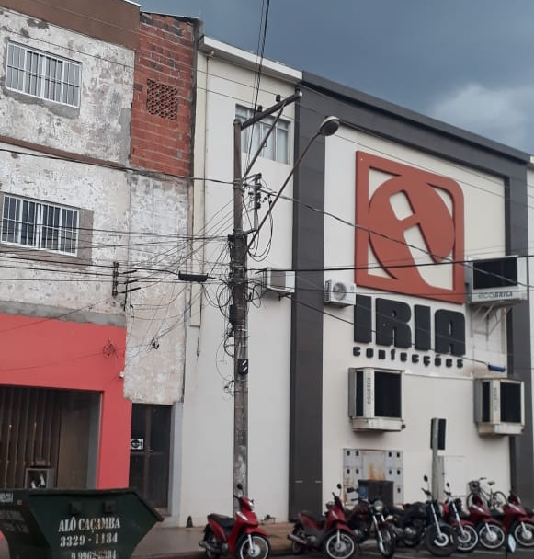
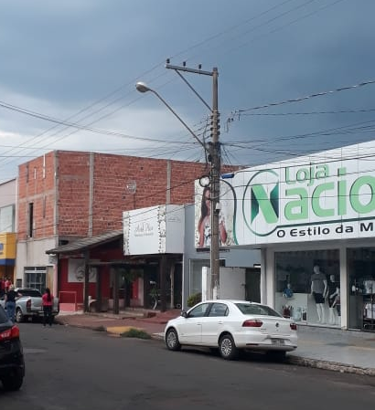

Diante do exposto, formulamos esta contando com o apoio dos Nobres Pares, bem como contando com a atenção do Excelentíssimo Senhor Prefeito Municipal para que atenda ao clamor da população tangaraense.

Plenário das Deliberações, Vereador Daniel Lopes da Silva, Câmara Municipal de Tangará da Serra, Estado de Mato Grosso, Aos Vinte e oito do Mês de outubro do Ano de Dois Mil e Vinte.

_________________________________________
CLAUDINHO FRARE
VEREADOR

